

KB – Transfère d’appel CCX POLY

14/06/2023 – Thomas ROBERTSON

**Historique de modification**

|  |  |  |  |  |  |
| --- | --- | --- | --- | --- | --- |
| Version | Date | Auteur | Verificateur | Validateur | Modification |
| 1.0 | 03/02/2025 | Thomas ROBERTSON |  |  |  |

**Confidentialité**

|  |  |
| --- | --- |
| Public | **☐** |
| Restreint | **☒** |
| Confidentiel | **☐** |

**Liste de diffusion**

|  |  |  |
| --- | --- | --- |
| Nom | Societé | Fonction |
|  |  |  |
|  |  |  |
|  |  |  |
|  |  |  |
|  |  |  |

Table des matières

I. Contacter le site 4

II. Mettre à jour le fichier référentiel LOA 5

III. Configuration 5

1. DECT (update firmware + passage sur Teams) 5

2. DECT (compte utilisateur) 6

3. DECT (compte service) 7

4. AUDIOCODES (compte service) 7

5. AUDIOCODES (compte utilisateur) 8

6. AUDIOCODES MP112 (compte service uniquement) 9

IV. Migration DECT (Compte utilisateur) 10

1. Envois des équipements 10

2. Borne DECT (update firmware + passage sur Teams) 10

3. Login DECT (Compte utilisateur) 13

4. SBC (Suppression routage SIP) 14

5. Affectation numéro au compte 16

V. Migration DECT (Compte service) 17

1. Envois des équipements 17

2. Borne DECT (update firmware + passage sur Teams) 17

3. SBC (Suppression routage SIP) 20

4. Affectation numéro au compte 22

VI. Migration AUDIOCODES (compte utilisateur) 23

1. Création VLAN 23

2. Login Audiocodes (compte utilisateur) 23

3. SBC (Suppression routage SIP) 23

4. Affectation numéro au compte 25

VII. Migration AUDIOCODES (compte service) 26

1. Création VLAN 26

2. SBC (Suppression routage SIP) 26

3. Affectation numéro au compte 28

VIII. Migration AUDIOCODES MP112 (compte service) 29

1. Branchement tel analogique 29

2. Affectation numéro au compte 29

# Contacter le site

Premièrement, il faut contacter le site ( de préférence par téléphone)

Bonjour,

Mr **** de l’ équipe informatique Sodexo, je me permet de vous contacter pour vous informer que votre système télécom (DECT / Téléphone Audiocode / audiocode MP112 ligne analogique) est obsolète.

Dans le cadre de notre projet global de refont, votre site est concerné pour ce changement.

Nous allons porcéder au remplacement de vos équipements.

Première question, souhiatez vous garder les mêmes numéros ?

La bascule va prendre environ 1 heure, durant ce temps la vous ne pourrez pas passer d’appels.

Pourriez vous nous fournir le contact site pour receptionner les nouveaux équipements ?

Dès la fin de la migration, il faudra nous envoyer les anciens équipements sinon ils seront facturés.

La maintenance est planifié pour le **/**, pourriez-vous

Nous allons vous envoyer un récap par mail.

--

Exemple mail :

CC : [Thomas.robertson@sodexo.com](mailto:Thomas.robertson@sodexo.com) / [Christophe.narcy@sodexo.com](mailto:Christophe.narcy@sodexo.com) / Nico ou Kylian

Object : [ Rappel ] – Remplacement solution téléphonie (DECT / MP112 / AUDIOCODES) – NOM DU SITE

Bonjour,

Comme vu ensemble durant notre entretien téléphonique, nous allons procéder au remplacement de vos équipements (DECT / AUDIOCODE 405 / MP112).

Nous avons convenu ensemble, que votre numéro (01 ** ** ** ** ** //// ) sera conservé (ou non).

Comme vu ensemble, la date de migration est le **/**/2024 – à **h**.

Pour rappel, le service téléphonie sur site sera indisponnible d’une durée d’environ 1 heure.

Cordialement,

--

# Mettre à jour le fichier référentiel LOA

Indiquez votre nom en interlocuteur technique, indiquez également le contact site & si le numéro est à garder.

Ajoutez si besoin des commentaires en cas de besoin spécifiques ou problématiques.

# Configuration

## DECT (update firmware + passage sur Teams)

URL SRV Dect PA3 : <https://10.152.35.194/login.html?path=LwA=> (mdp dans le keepass)

Il faut prendre un DECT du stock, le charger jusqu’à 50%.

Ensuite il faut faire un factory reset :

Faite le *99940* puis appuyiez sur appeler.

Ensuite rentrez le code de sécurité : 0000

Dès que le téléphone sera factor reset, vous rentrez le AC code : 9876

Le téléphone va ensuite se connecter sur le serveur DECT.

Vous pouvez trouver le code IPEI dans menu, status, general information.

Ensuite, vous devrez voir le téléphone apparaitre dans la liste de users du serveur.

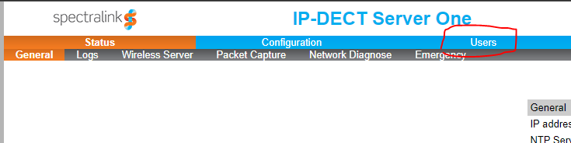

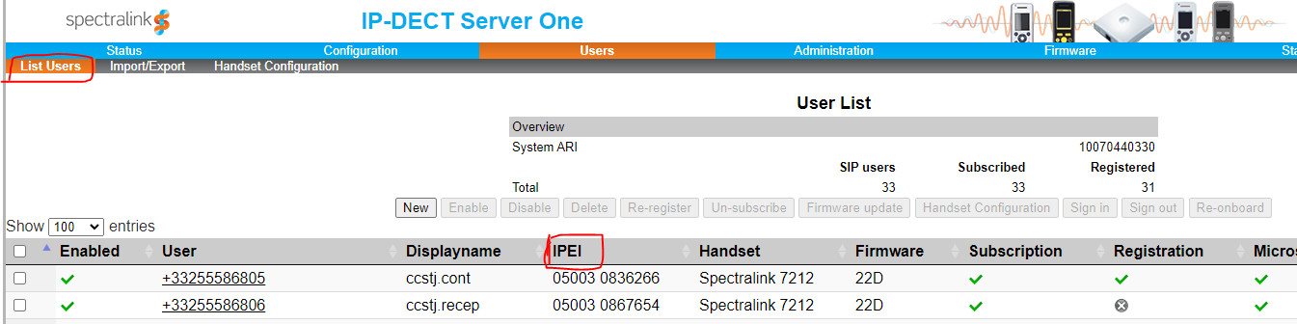

Il faudra mettre à jour le firmware de la version 19B à 22D.

Sélectionnez le téléphone en question

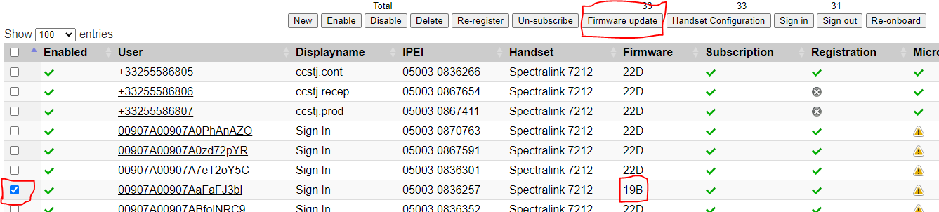

Cliquez sur firmware upgrade.

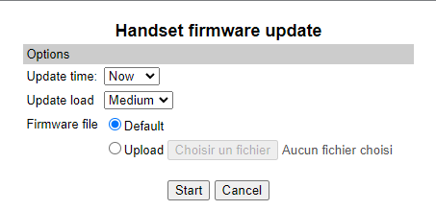

Cliquez sur start & OK.

Pour vérifier l’état d’avancement cliquez sur Firmware, Handset.

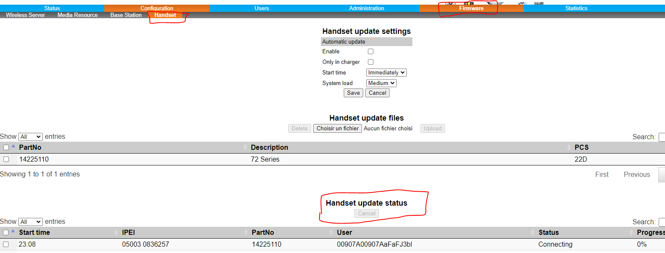

## DECT (compte utilisateur)

Si le DECT est configuré avec le nom de la personne (qui est toujours à Sodexo), il faut reprendre la ligne Teams de l’utilisateur.

Il faut vérifier que le compte à bien les licences, Teams phone, E1 ou E3, Intunes.

Si oui, il suffira d’envoyer le téléphone sur site et **le logger à distance avec l’utilisateur concerné.**

(Une petite fiche de KB sera fournie à tous ces cas d’usages)

Rappel - Cependant, il faut demander à la personne s’il souhaite garder le numéro du DECT ou le numéro existant sur Teams.

## DECT (compte service)

Dans le cas où le compte est un compte de service, il faudra créer le compte comme ci-dessous :

Mtsd.fr.oss.VILLE.NOMDUSITE.NOMDUSERVICE

Exemple mail :

Dst : [CDS-N2.FR@sodexo.com](mailto:CDS-N2.FR@sodexo.com)

CC : [Christophe.NARCY@sodexo.com](mailto:Christophe.NARCY@sodexo.com) / [Thomas.robertson@sodexo.com](mailto:Thomas.robertson@sodexo.com) / Nicolas ou Kylian

Bonjour,

Pourriez-vous me créer le compte suivant ?

[mtsd.fr.oss.VILLE.NOMDUSITE.NOMDUSERVICE@sodexo.com](mailto:mtsd.fr.oss.VILLE.NOMDUSITE.NOMDUSERVICE@sodexo.com)

DisplayName : NOMDUSITE.NOMDUSERVICE

Sameaccount : NOMDUSITE.NOMDUSERVICE

Cordialement

--

Loggé le compte sur le téléphone.

Pour l’instant, faire la demande à PNC – ajout de la licence MTSD.

Ensuite, ne pas ajouter le numéro encore + création de ligne **SI vous reprenez le même numéro du DECT actuel.**

En cas contraire, vous pouvez affecter le numéro sur Jarvis et créer la ligne sur le sharepoint.

**Attention : IL FAUT METTRE LE CALLING POLICY EN « CAP France » et non Allow calling.**

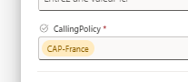

## AUDIOCODES (compte service)

Dans le cas où le compte est un compte de service, il faudra créer le compte comme ci-dessous :

Mtsd.fr.oss.VILLE.NOMDUSITE.NOMDUSERVICE

Exemple mail :

Dst : [CDS-N2.FR@sodexo.com](mailto:CDS-N2.FR@sodexo.com)

CC : [Christophe.NARCY@sodexo.com](mailto:Christophe.NARCY@sodexo.com) / [Thomas.robertson@sodexo.com](mailto:Thomas.robertson@sodexo.com) / Nicolas ou Kylian

Bonjour,

Pourriez-vous me créer le compte suivant ?

[mtsd.fr.oss.VILLE.NOMDUSITE.NOMDUSERVICE@sodexo.com](mailto:mtsd.fr.oss.VILLE.NOMDUSITE.NOMDUSERVICE@sodexo.com)

DisplayName : NOMDUSITE.NOMDUSERVICE

Sameaccount : NOMDUSITE.NOMDUSERVICE

Cordialement

--

Pour l’instant, faire la demande à PNC – ajout de la licence MTSD.

Ensuite, ne pas ajouter le numéro encore + création de ligne **SI vous reprenez le même numéro du DECT actuel.**

En cas contraire, vous pouvez affecter le numéro sur Jarvis et créer la ligne sur le sharepoint.

**Attention : IL FAUT METTRE LE CALLING POLICY EN « CAP France » et non Allow calling.**



## AUDIOCODES (compte utilisateur)

Si le DECT est configuré avec le nom de la personne (qui est toujours à Sodexo), il faut reprendre la ligne Teams de l’utilisateur.

Il faut vérifier que le compte à bien les licences, Teams phone, E1 ou E3, Intunes.

Si oui, il suffira d’envoyer le téléphone sur site et **le logger à distance avec l’utilisateur concerné.**

(Une petite fiche de KB sera fournie à tous ces cas d’usages)

Rappel - Cependant, il faut demander à la personne s’il souhaite garder le numéro du DECT ou le numéro existant sur Teams.

## AUDIOCODES MP112 (compte service uniquement)

Dans le cas où le compte est un compte de service, il faudra créer le compte comme ci-dessous :

Mtsd.fr.oss.VILLE.NOMDUSITE.NOMDUSERVICE

Exemple mail :

Dst : [CDS-N2.FR@sodexo.com](mailto:CDS-N2.FR@sodexo.com)

CC : [Christophe.NARCY@sodexo.com](mailto:Christophe.NARCY@sodexo.com) / [Thomas.robertson@sodexo.com](mailto:Thomas.robertson@sodexo.com) / Nicolas ou Kylian

Bonjour,

Pourriez-vous me créer le compte suivant ?

[mtsd.fr.oss.VILLE.NOMDUSITE.NOMDUSERVICE@sodexo.com](mailto:mtsd.fr.oss.VILLE.NOMDUSITE.NOMDUSERVICE@sodexo.com)

DisplayName : NOMDUSITE.NOMDUSERVICE

Sameaccount : NOMDUSITE.NOMDUSERVICE

Cordialement

--

Pour l’instant, faire la demande à PNC – ajout de la licence MTSD.

Ensuite, ne pas ajouter le numéro encore + création de ligne **SI vous reprenez le même numéro du DECT actuel.**

En cas contraire, vous pouvez affecter le numéro sur Jarvis et créer la ligne sur le sharepoint.

**Attention : IL FAUT METTRE LE CALLING POLICY EN « CAP France » et non Allow calling.**



Ensuite, pour configurer le MP112, il faut suivre la procédure suivante :



# Migration DECT (Compte utilisateur)

## Envois des équipements

Il faut imprimer et fournir avec le dect le fichier ci-joint : 

Également, il faudra mettre dans le colis le bon d’envois retour pour nous renvoyer les anciens équipements.

## Borne DECT (update firmware + passage sur Teams)

Comme vu avec le contact site vous lancez la migration.

Premièrement vous allez vous connecter sur le site Meraki.

Exemple Saint Julien de Concelles :

Cliquez sur Network-wide, clients

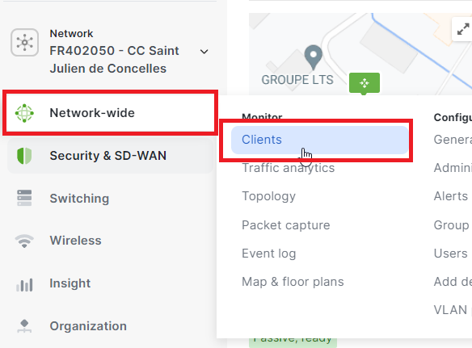

Recherchez « dect »

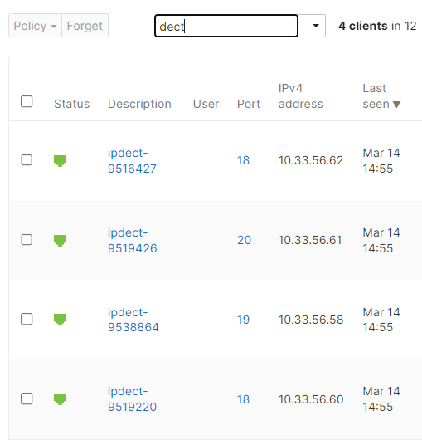

Il faut se connecter en web sur chaque borne.

Avant toute modification, il faut supprimer l’option dhcp 43 sur meraki pour le vlan dect.

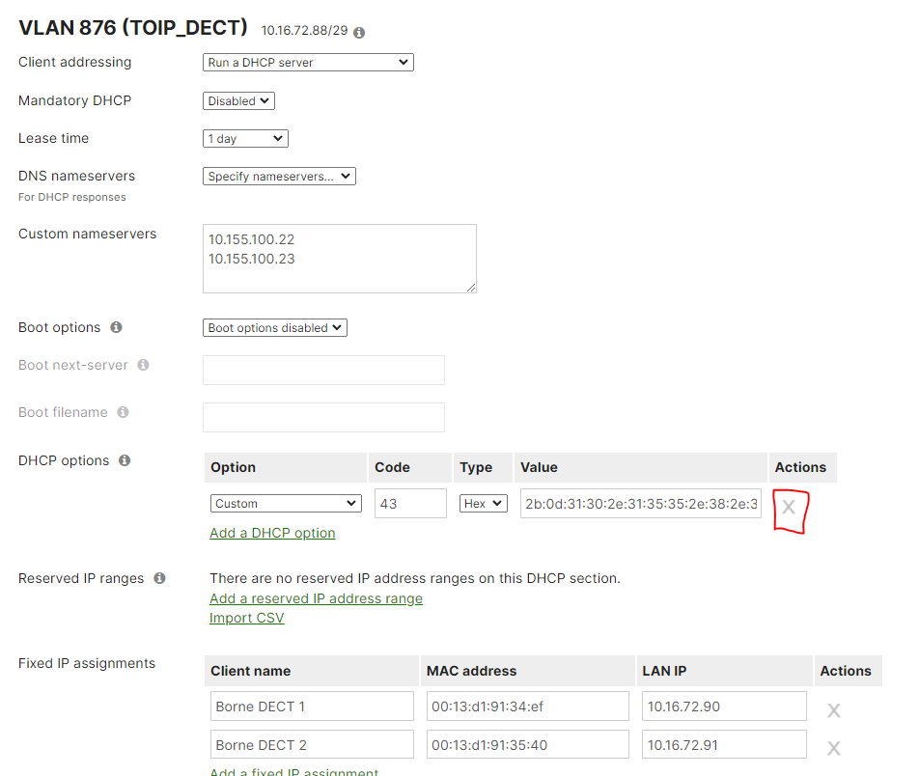

Il faut supprimer l’option DHCP.

C’est cette option qui configure automatiquement l’ancien server dect sur les bornes .

Ensuite, il faut retirer la borne au niveau de la conf de l’ancien serveur DECT :

<https://10.155.8.174/status_general.html>

login : admin

mdp : 159753

Cliquez sur administration

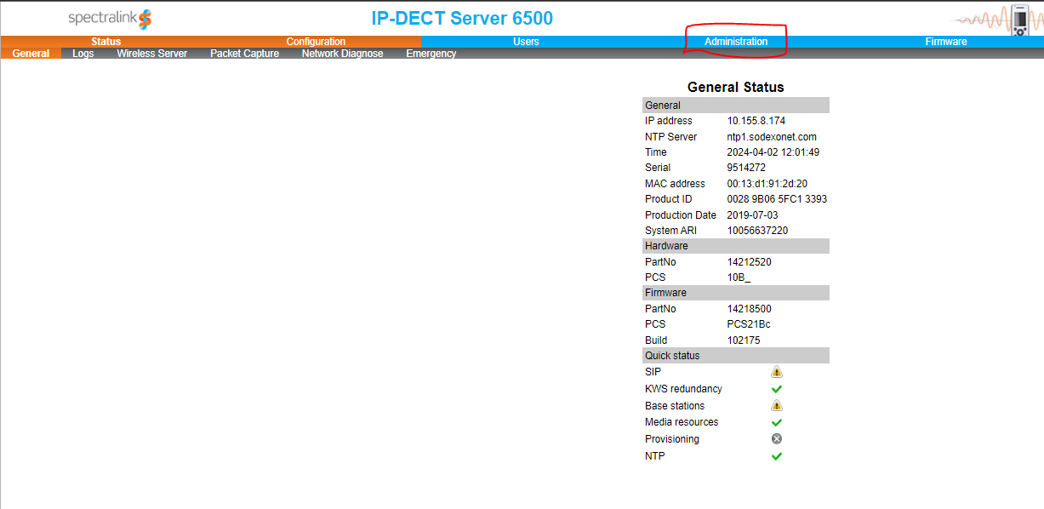

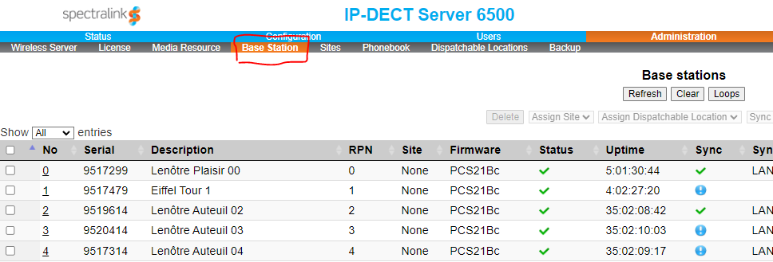

Chercher sur la borne dect le serial numéro (ce situe dans l’onglet status)

Ensuite sur le serveur il faut sélectionner la borne et la supprimer.

----

Login : admin

Pw : eVXFBeuOU42U7auFvxqL

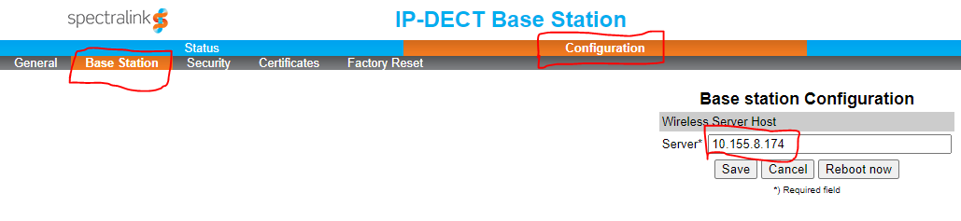

Cliquez sur configuration, base station.

Il faut changer l’IP de 10.155.8.174 à 10.152.35.194.

Cliquez sur save & reboot now.

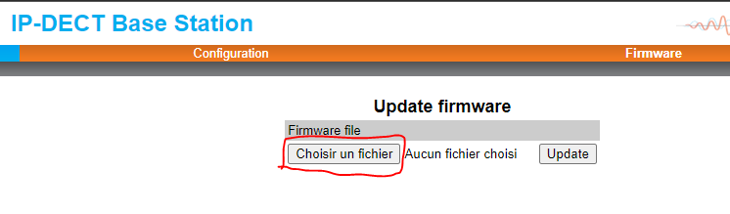

Cliquez sur firmware, choisir un fichier :



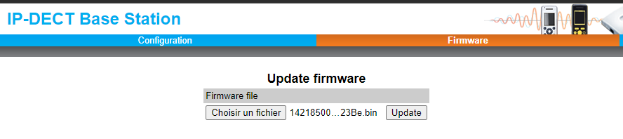

Cliquez sur update.

Vous pouvez vérifier sur le serveur DECT si la borne remonte correctement :

Cliquez sur administration, base station.

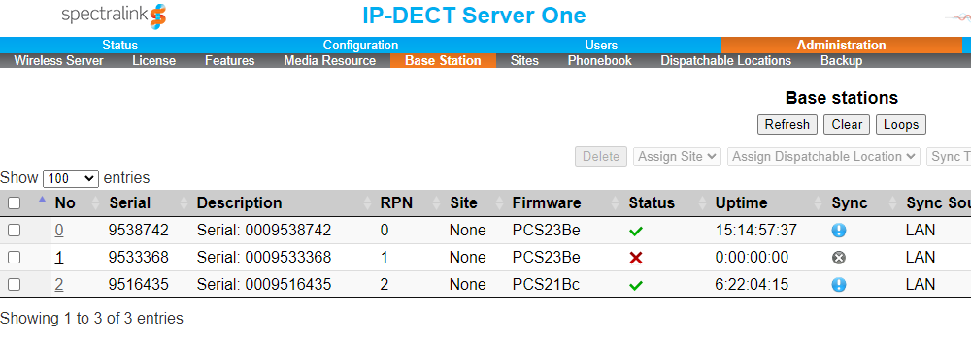

Effectuez la même manipulation pour chaque borne.

Les DECT vont remonter sur chaque borne.

## Login DECT (Compte utilisateur)

Le DECT doit être connecté avec l’aide de l’utilisateur en question.

Demandez à l’**utilisateur** d’accéder avec son pc à l’URL :

<https://aka.ms/siplogin>

Ensuite, il faudra entrer le code affiché sur le dect :

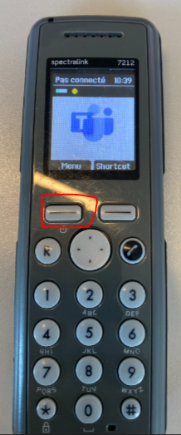 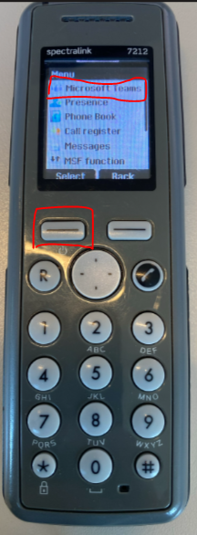 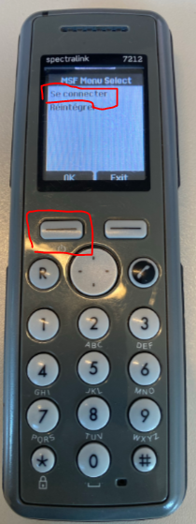 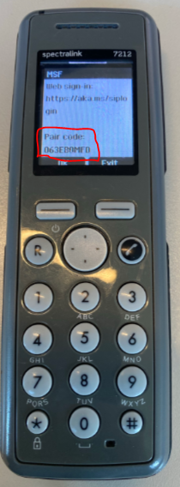

Ensuite, le dect sera connecté avec son compte.

**Si vous reprenez le même numéro que le DECT en sip, il faudra voir avec PNC pour affecter le numéro directement ET faire la modification sur Jarvis.**

## SBC (Suppression routage SIP)

Attention = PRENDRE DES SCREENSHOTS AVANT DE SUPPRIMER

Ensuite il faudra se connecter sur les SBC PA3 & FR6 pour retirer la règle de routage pour le numéro en question.

URL FR6 : <http://uxdefk-frsbc1p.rs.sdxcorp.net/>

URL PA3 : <http://uxfrlb-frsbc1p.rs.sdxcorp.net/>

Cliquez sur Setup, signaling & Media, SIP definitions, Accounts,

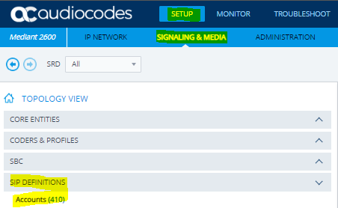

Dans le filtre, tapez le nom du site

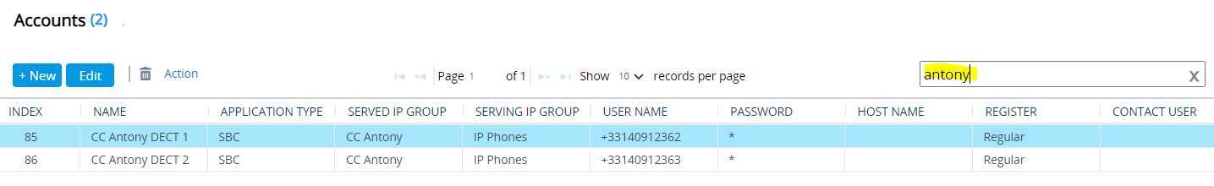

Supprimez les numéros concernés (attention à bien vérifier)

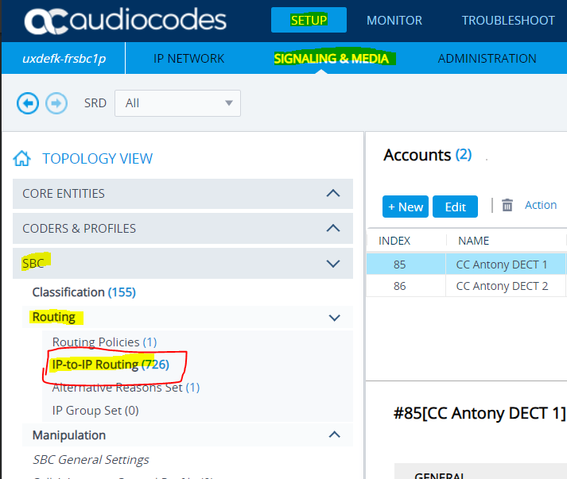

Cliquez sur, setup, signaling & media, sbc, routing, IP-to-IP Routing

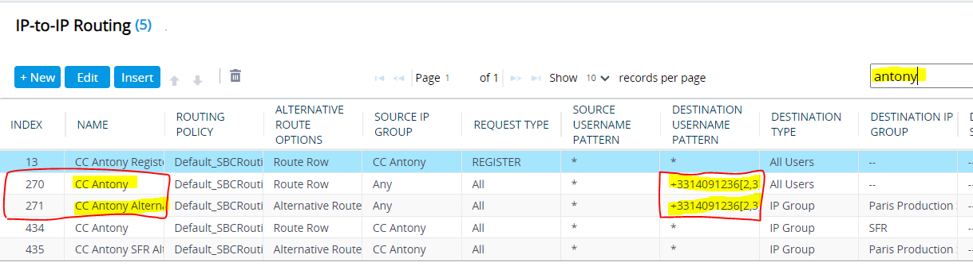

Filtrez par le nom du site

Supprimez les lignes avec les numéros concernés en « destination username pattern ».

Attention = PRENDRE DES SCREENSHOTS AVANT DE SUPPRIMER

Appelez le numéro – et vérifiez qu’il soit bien renvoyé à Teams.

Attention = Si le Destination Type comporte Teams, il faut rajouter les numéros qui seront basculer sur Teams :

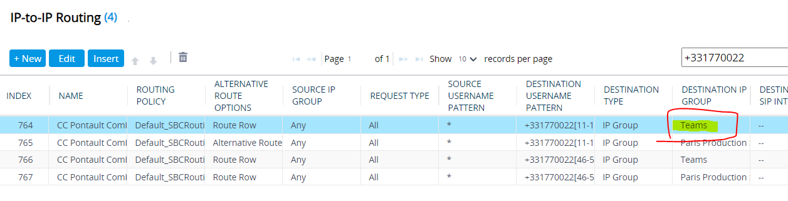

On voit que le desstination username pattern comporte les numéros :

+331770022[11 jusqu’à 18]

Il faut modifier les deux ranges et ajouter le 19 & 20 (les numéros à migrer)

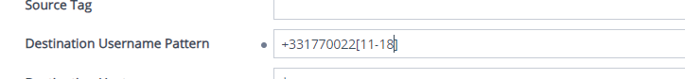

à

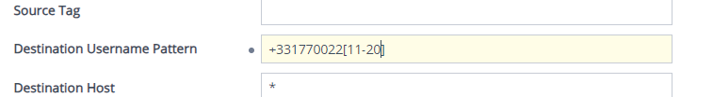

Cliquez sur Monitor, VOIP status, SBC CDR History

Testez un appel vers le numéro pour vous assurez qu’il est bien routé vers Teams.

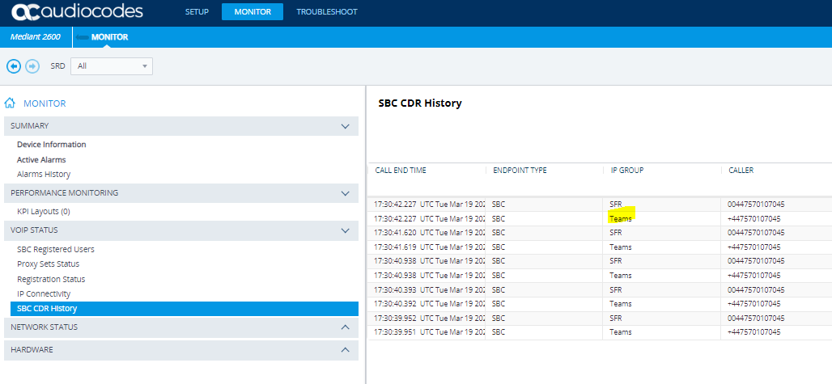

## Affectation numéro au compte

Pour l’instant, faire la demande à PNC pour affecter le numéro à l’UPN concerné.

Dans un second temps, pnc travail sur un script permettant d’effectuer nous-même la manipulation.

**Ensuite, il faut affecter les numéros sur jarvis également.**

# Migration DECT (Compte service)

## Envois des équipements

Également, il faudra mettre dans le colis le bon d’envois retour pour nous renvoyer les anciens équipements.

## Borne DECT (update firmware + passage sur Teams)

Comme vu avec le contact site vous lancez la migration.

Premièrement vous allez vous connecter sur le site Meraki.

Exemple Saint Julien de Concelles :

Cliquez sur Network-wide, clients



Recherchez « dect »



Il faut se connecter en web sur chaque borne.

Pw : eVXFBeuOU42U7auFvxqL

Avant toute modification, il faut supprimer l’option dhcp 43 sur meraki pour le vlan dect.



Il faut supprimer l’option DHCP.

C’est cette option qui configure automatiquement l’ancien server dect sur les bornes .

--

Ensuite, il faut retirer la borne au niveau de la conf de l’ancien serveur DECT :

<https://10.155.8.174/status_general.html>

login : admin

mdp : 159753

Cliquez sur administration





Chercher sur la borne dect le serial numéro (ce situe dans l’onglet status)

Ensuite sur le serveur il faut sélectionner la borne et la supprimer.

Login : admin

Pw : eVXFBeuOU42U7auFvxqL

Pw 2 : 1234

Pw3 : 0000

Cliquez sur configuration, base station.

Il faut changer l’IP de 10.155.8.174 à 10.152.35.194.



Cliquez sur save & reboot now.



Cliquez sur firmware, choisir un fichier :





Cliquez sur update.

Vous pouvez vérifier sur le serveur DECT Teams si la borne remonte correctement :

Cliquez sur administration, base station.



Effectuez la même manipulation pour chaque borne.

Les DECT vont remonter sur chaque borne.

## SBC (Suppression routage SIP)

Attention = PRENDRE DES SCREENSHOTS AVANT DE SUPPRIMER

Ensuite il faudra se connecter sur les SBC PA3 & FR6 pour retirer la règle de routage pour le numéro en question.

URL FR6 : <http://uxdefk-frsbc1p.rs.sdxcorp.net/>

URL PA3 : <http://uxfrlb-frsbc1p.rs.sdxcorp.net/>

Cliquez sur Setup, signaling & Media, SIP definitions, Accounts,



Dans le filtre, tapez le nom du site

Attention = PRENDRE DES SCREENSHOTS AVANT DE SUPPRIMER



Supprimez les numéros concernés (attention à bien vérifier)



Cliquez sur, setup, signaling & media, sbc, routing, IP-to-IP Routing



Filtrez par le nom du site

Supprimez les lignes avec les numéros concernés en « destination username pattern ».

Attention = Si le Destination Type comporte Teams, il faut rajouter les numéros qui seront basculer sur Teams :



On voit que le desstination username pattern comporte les numéros :

+331770022[11 jusqu’à 18]

Il faut modifier les deux ranges et ajouter le 19 & 20 (les numéros à migrer)



à



Cliquez sur Monitor, VOIP status, SBC CDR History

Testez un appel vers le numéro pour vous assurez qu’il est bien routé vers Teams.



Appelez le numéro – et vérifiez qu’il soit bien renvoyé à Teams.

## Affectation numéro au compte

Pour l’instant, faire la demande à PNC pour affecter le numéro à l’UPN concerné.

Dans un second temps, pnc travail sur un script permettant d’effectuer nous-même la manipulation.

**Ensuite, il faut affecter les numéros sur jarvis également.**

# Migration AUDIOCODES (compte utilisateur)

## Envois des équipements

Également, il faudra mettre dans le colis le bon d’envois retour pour nous renvoyer les anciens équipements.

## Création VLAN

Créez le VLAN 310 TEL POLY sur meraki.

Affectez le port vlan voice en 310.

## Login Audiocodes (compte utilisateur)

Récupérez le code sur le téléphone.

Demandez à l’utilisateur d’ouvrir le lien suivant :

<https://login.microsoftonline.com/common/oauth2/deviceauth>

Ensuite, l’utilisateur rentre le code récupéré.

## SBC (Suppression routage SIP)

Attention = PRENDRE DES SCREENSHOTS AVANT DE SUPPRIMER

Ensuite il faudra se connecter sur les SBC PA3 & FR6 pour retirer la règle de routage pour le numéro en question.

URL FR6 : <http://uxdefk-frsbc1p.rs.sdxcorp.net/>

URL PA3 : <http://uxfrlb-frsbc1p.rs.sdxcorp.net/>

Cliquez sur Setup, signaling & Media, SIP definitions, Accounts,



Dans le filtre, tapez le nom du site



Supprimez les numéros concernés (attention à bien vérifier)



Cliquez sur, setup, signaling & media, sbc, routing, IP-to-IP Routing



Filtrez par le nom du site

Supprimez les lignes avec les numéros concernés en « destination username pattern ».

Attention = PRENDRE DES SCREENSHOTS AVANT DE SUPPRIMER

Attention = Si le Destination Type comporte Teams, il faut rajouter les numéros qui seront basculer sur Teams :



On voit que le desstination username pattern comporte les numéros :

+331770022[11 jusqu’à 18]

Il faut modifier les deux ranges et ajouter le 19 & 20 (les numéros à migrer)



à



Appelez le numéro – et vérifiez qu’il soit bien renvoyé à Teams.

Cliquez sur Monitor, VOIP status, SBC CDR History

Testez un appel vers le numéro pour vous assurez qu’il est bien routé vers Teams.



## Affectation numéro au compte

Pour l’instant, faire la demande à PNC pour affecter le numéro à l’UPN concerné.

Dans un second temps, pnc travail sur un script permettant d’effectuer nous-même la manipulation.

**Ensuite, il faut affecter les numéros sur jarvis également.**

# Migration AUDIOCODES (compte service)

## Création VLAN

Créez le VLAN 310 TEL POLY sur meraki.

Affectez le port vlan voice en 310.

## SBC (Suppression routage SIP)

Attention = PRENDRE DES SCREENSHOTS AVANT DE SUPPRIMER

Ensuite il faudra se connecter sur les SBC PA3 & FR6 pour retirer la règle de routage pour le numéro en question.

URL FR6 : <http://uxdefk-frsbc1p.rs.sdxcorp.net/>

URL PA3 : <http://uxfrlb-frsbc1p.rs.sdxcorp.net/>

Cliquez sur Setup, signaling & Media, SIP definitions, Accounts,



Dans le filtre, tapez le nom du site ou numéro



Supprimez les numéros concernés (attention à bien vérifier)



Cliquez sur, setup, signaling & media, sbc, routing, IP-to-IP Routing



Filtrez par le nom du site

Supprimez les lignes avec les numéros concernés en « destination username pattern ».

Attention = PRENDRE DES SCREENSHOTS AVANT DE SUPPRIMER

Attention = Si le Destination Type comporte Teams, il faut rajouter les numéros qui seront basculer sur Teams :



On voit que le desstination username pattern comporte les numéros :

+331770022[11 jusqu’à 18]

Il faut modifier les deux ranges et ajouter le 19 & 20 (les numéros à migrer)



à



Appelez le numéro – et vérifiez qu’il soit bien renvoyé à Teams.

Cliquez sur Monitor, VOIP status, SBC CDR History

Testez un appel vers le numéro pour vous assurez qu’il est bien routé vers Teams.



## Affectation numéro au compte

Pour l’instant, faire la demande à PNC pour affecter le numéro à l’UPN concerné.

Dans un second temps, pnc travail sur un script permettant d’effectuer nous-même la manipulation.

**Ensuite, il faut affecter les numéros sur jarvis également.**

# Migration AUDIOCODES MP112 (compte service)

Avant envois, assurez-vous d’avoir bien configurez l’IP fixe du site en question sur le vlan voix (à créer si n’existe pas)

## Branchement tel analogique

L’utilisateur doit brancher le téléphone analogique sur le port 1 du MP112

## Affectation numéro au compte

Pour l’instant, faire la demande à PNC pour affecter le numéro à l’UPN concerné.

Dans un second temps, pnc travail sur un script permettant d’effectuer nous-même la manipulation.

**Ensuite, il faut affecter les numéros sur jarvis également.**



**Sodexo France**

Services Aux Operations - DSI-France - DOINIT

Réseaux & Télécom

CP180 - 6 rue de la redoute - 78043 GUYANCOURT Cedex